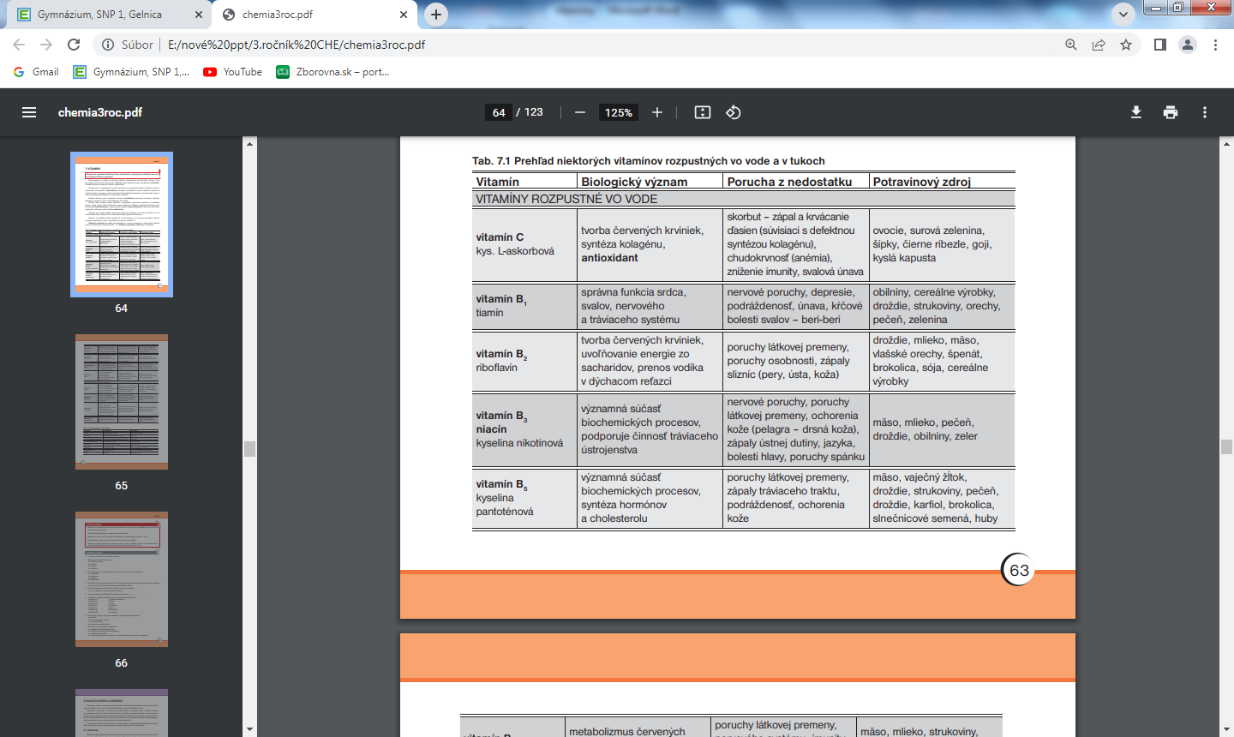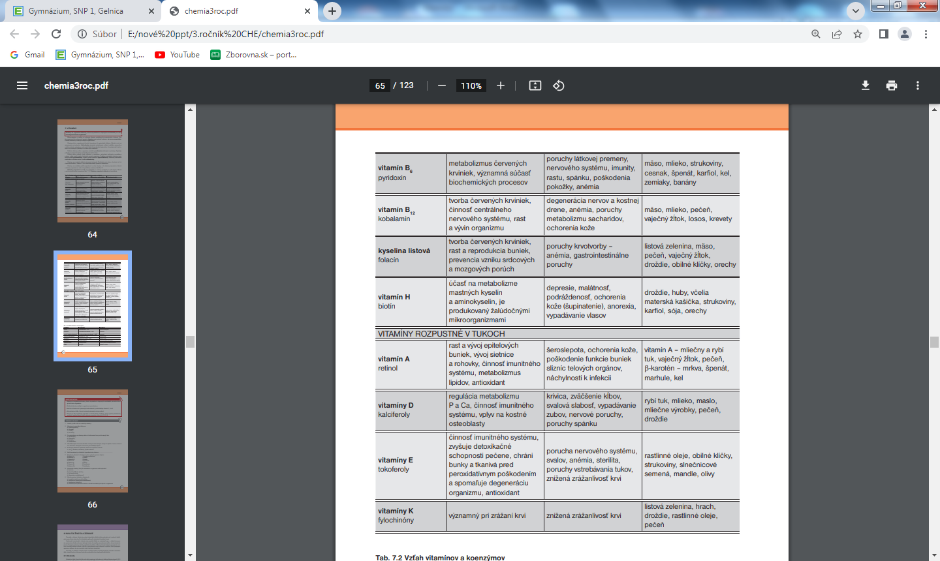

1. Ktoré vitamíny sú rozpustné vo vode? = C, B, H
2. Ktoré vitamíny sú rozpustné v lipidoch? = D, E, K, A
3. Ktoré vitamíny vznikajú z provitamínov a akých?

D, A – betakarotén

1. Aké sú triviálne názvy pre vitamíny: A = Retinol, D = Kalciferoly, B1 = Tiamin, B12 = Kobalamín, B6 = Pyridoxin, B3 = Kyselina Nikotínová, C = Kyselina L-Askorbová, H = Biotín, E = Tokoferoly, B2 = Riboflavín
2. Patrí kyselina listová medzi vitamíny? Áno
3. Ktoré vit. sú dôležité pre správnu krvotvorbu?

C, B2, B12, K

1. Čo je beri-beri?

Keď chýba B1

1. Čo je pelagra?
2. Čo je anémia?
3. Čo je rachitis?
4. Ktoré vitamíny sú dôležité a ktoré najdôležitejšie pre správny imunitný systém?
5. Kedy a prečo sa malým deťom dáva na lyžičku rybí tuk?
6. Vypíšte TOP potraviny ako zdroj vitamínov.
7. Ktorými vit. nám hrozí predávkovanie?